

誰主宰高雄球場? 阿堂、阿昌仙拚仙
自由時報 – 2014年5月28日 上午6:13
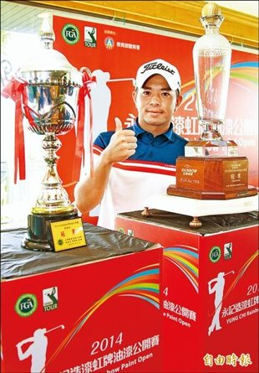〔自由時報記者趙新天／高雄報導〕近況不錯的詹世昌，與去年在高雄球場拿到兩場冠軍的林文堂，對於今天清晨就要展開的2014永記造漆虹牌油漆高爾夫公開賽，都有志在必得的決心，但已進入夏季的高雄天氣，以及速度偏慢的果嶺，會是他們先要面對的挑戰。
總獎金300萬元的虹牌油漆公開賽，今天清晨6時30分在高雄球場展開4回合競技，為今年台灣PGA巡迴賽揭開序幕。
去年這場比賽採取比洞賽制，今年改成比桿賽，贊助這場比賽的永記造漆董事長張德雄昨天說：「比洞賽比較殘忍一點，輸了就提前打包。有些朋友就反映（打到最後）不夠精采刺激，所以今年改回一般的比桿賽。」
去年6月的比洞賽，最後由林文堂在延長賽「老鷹抓小鳥」擊敗林冠伯。9月的高雄公開賽，林文堂又拿冠軍，還創下比賽最低桿紀錄，今年他仍有信心在5月下旬的高雄球場再次封王。
另一位最近曾在高雄公開賽拿冠軍的是詹世昌，2012年他在因雨縮短的比賽中奪冠。高雄球場是他的幸運地之一。「最近推桿的動作和想法都有些調整，讓自己比較簡單去完成推桿，博蒂抓得多，成績自然有進步。」
已進入成熟期的阿昌，最近在亞洲發展巡迴賽成績出色，上週六才拿過冠軍，世界排名242名，也是目前台灣男子選手最佳。

